**Felhasználói Útmutató Kisállatok és Események Kezeléséhez**

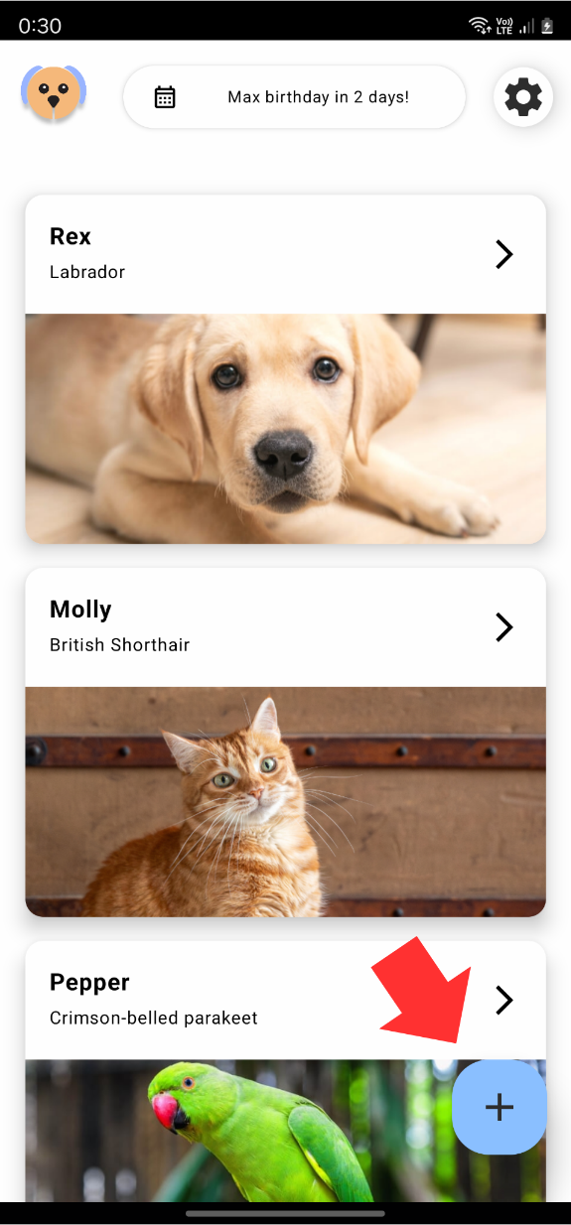  
  
  
  
  
  
  
  
  
  
  
  
A felhasználó az alkalmazás   
főmenüjében az **„+ Új Kedvenc”**   
gombra kattintva hozhat létre egy kártyát, amiben megadhatja a kedvence adatait.

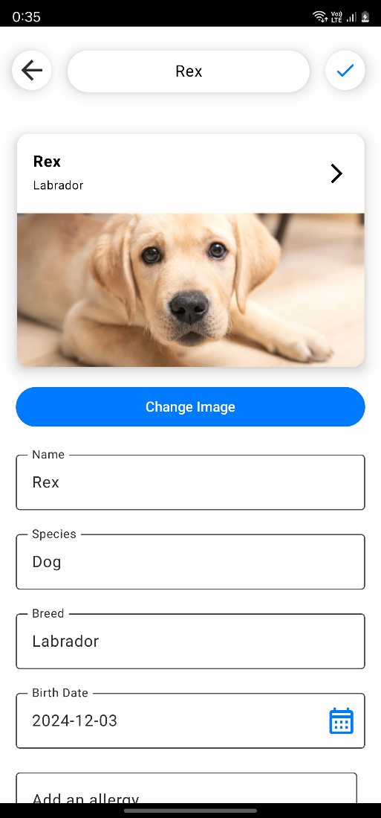Az új kis kedvenc adatainak hozzáadásához a felhasználó kitölti az alábbi mezőket:

* **Név:** A kis kedvenc neve (pl. Rex).
* **Faj:** A kis kedvenc faja (pl. Kutya).
* **Fajta:** A kis kedvenc fajtája (pl. Labrador).
* **Születési dátum:** A naptár ikonnal kiválasztható a születési idő.
* **Fénykép:** A „Change Image” gomb segítségével a felhasználó feltölthet vagy lecserélhet egy képet.
* 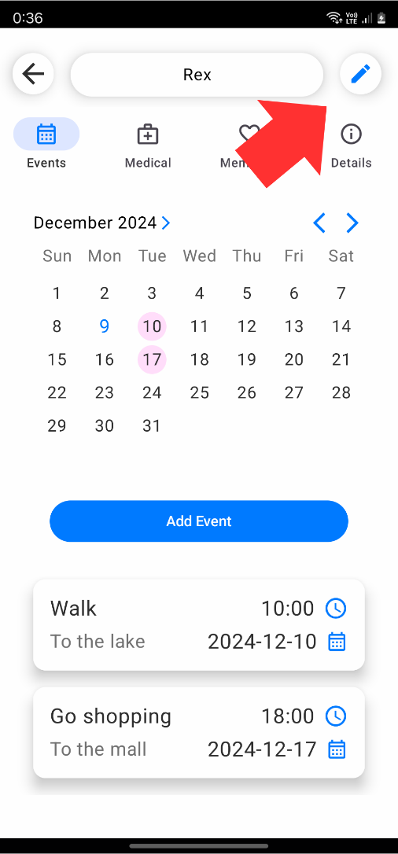**További információk:** Egyéb adatok, például allergiák, diéta vagy súly megadása.
* A felhasználó a jobb felső sarokban lévő ✔️ ikonra kattintva mentheti az adatokat.

Amikor a felhasználó rákattint a kedvencére, ez a képernyő jelenik meg. Az **„Edit”** gombra kattintva lehetősége van az adatok módosítására.

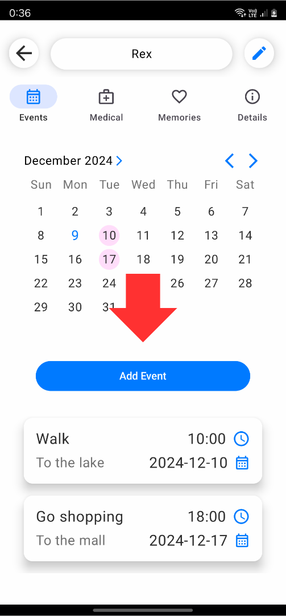

A felhasználó kedvencéhez eseményeket adhat, amelyek lehetnek **általános** vagy **orvosi** jellegűek. Az események segítenek emlékeztetni a fontos időpontokra, mint például orvosi 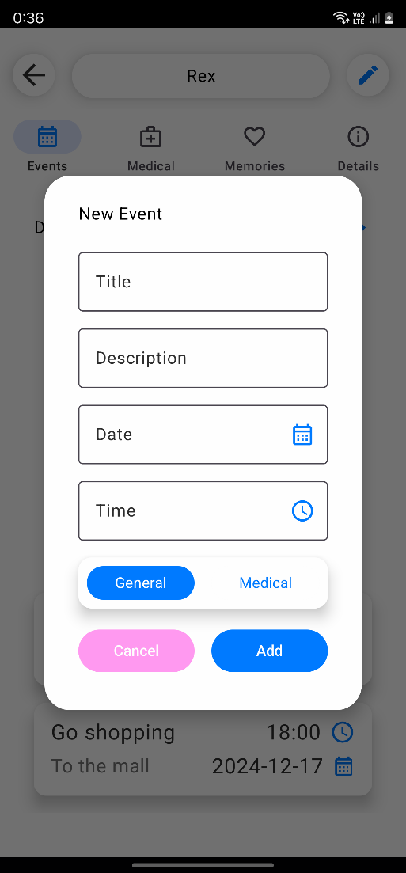vizsgálatok, séták vagy egyéb teendők.

Az **„Add Event”** gombra kattintva hozhatunk létre új eseményeket.

A felhasználó itt megadhatja az esemény nevét, adhat hozzá leírást, valamint megadhatja az esemény dátumát és pontos idejét.

Az események kategorizálva vannak fontosságuk szerint, ami lehet **„általános”** vagy **„orvosi”**.   
  
  
  
  
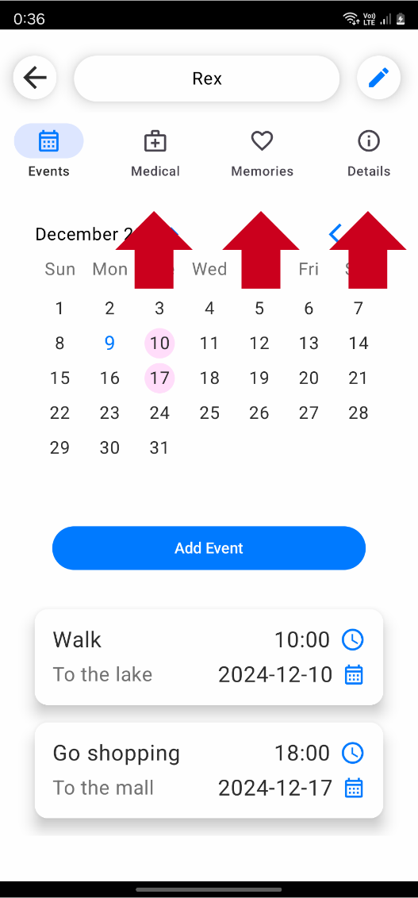

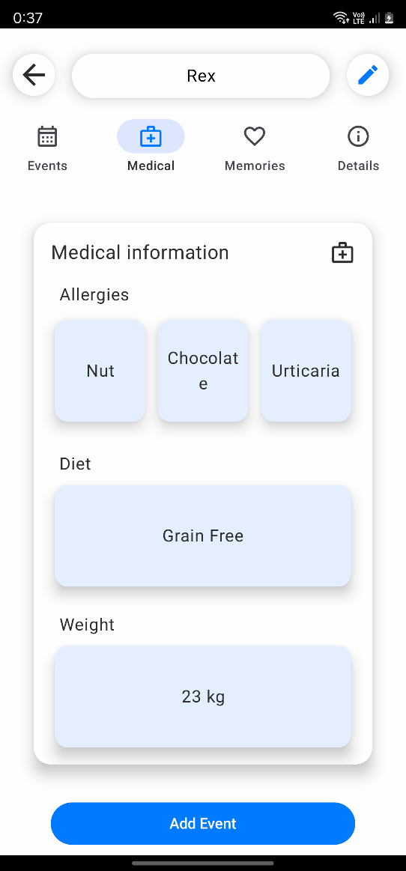  
  
  
  
A házi kedvencre kattintva a felhasználó megtekintheti a korábban megadott adatokat több kategóriára bontva.  
  
  
  
  
  
  
  
  
  
  
  
  
  
  
  
  
  
A **„Medical”** fül alatt láthatóak a korábban egészségügyi információk, ami magába foglalja az esetleges allergiákat, az étrenddel kapcsolatos tudnivalókat, valamit a kedvenc súlyát.  
  
  
  
  
  
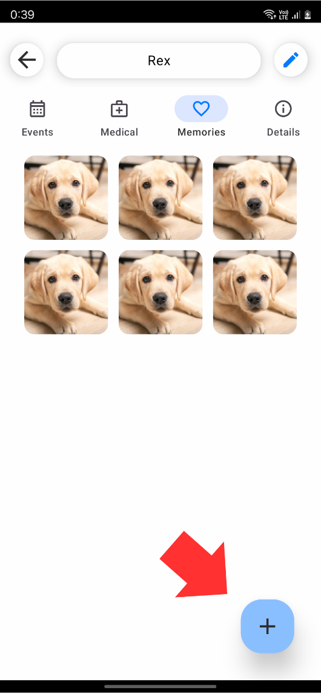  
  
  
  
  
  
A **„Memories”** fül alatt megtekinthetőek a kedvencekről készített képek. A **„+”** ikonra kattintva tudjuk ide feltölteni a képeket, hosszan tartva 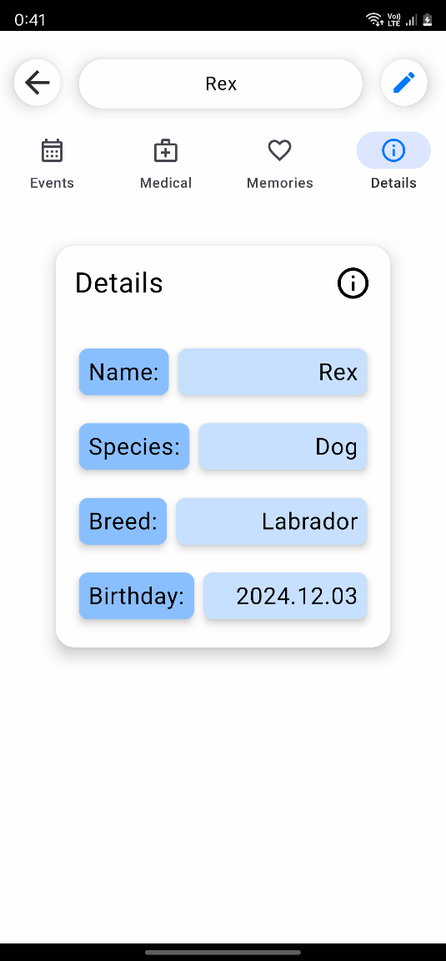kijelölés után pedig eltudjuk őket távolítani.  
  
  
  
  
  
  
  
  
  
  
  
  
  
  
  
  
  
A **„Details”** fül alatt a kedvencünkkel kapcsolatos összegző információk érhetők el, például a neve, az állatfaja, a típusa és a születési dátuma.